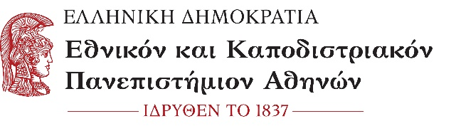
ΘΕΟΛΟΓΙΚΗ ΣΧΟΛΗ
ΤΜΗΜΑ ΘΕΟΛΟΓΙΑΣ
Π.Μ.Σ. «Η ΘΕΟΛΟΓΙΑ ΣΤΟΝ ΣΥΓΧΡΟΝΟ ΚΟΣΜΟ»
Πληροφορίες: Αν. Χατζάτογλου (210 727 5736)
E-mail: tcw@theol.uoa.gr

Αθήνα, 19/05/2022

Προς: Τα μέλη της Τριμελούς Εισηγητικής Επιτροπής
- Τον Καθ. Θωμά Ιωαννίδη Επιβλέπων
- Την Αναπλ Καθ. κ. Βασιλική Σταθοκώστα
- Τον Επικ. Καθ. κ. Γεώργιο Σταυρόπουλο-Γιουσπάσογλου
Κοιν: Υποψήφιο Σεβασμιότατο Μητροπολίτη Βηρυτού
Clemis Daniel Nabil Kourieh

ΠΡΟΣΚΛΗΣΗ

Παρακαλείσθε να προσέλθετε στην προφορική υποστήριξη και κρίσης της μεταπτυχιακής διπλωματικής εργασίας του φοιτητή Clemis Daniel Nabil Kourieh (Α.Μ.182008), με θέμα «Ο άνθρωπος ως εικόνα και ομοίωση του Θεού κατά τα έργα του αγίου Ιακώβου του Σαρρούτζ (συμβολή στον διαχριστιανικό διάλογο)» η οποία θα πραγματοποιηθεί την Τρίτη 31 Μαΐου 2022 και ώρα 12:00, με φυσική παρουσία στην αίθουσα συνεδριάσεων.

Ο Επιβλέπων
(*)
Θωμάς Ιωαννίδης
Καθηγητής

(*) Η υπογραφή του παρόντος εγγράφου έχει τεθεί στο πρωτότυπο, το οποίο παραμένει στο αρχείο του Τμήματος Θεολογίας και η διεκπεραίωση του θα γίνει ηλεκτρονικά

